SVEUČILIŠTE U ZAGREBU
MEDICINSKI FAKULTET
Mira Knežić
IZRAŽENOST PROTEINA PENTRAXIN 3 U DIFUZNIM KARCINOMIMA ŽELUCA
Zagreb, 2019.

Ovaj rad izrađen je na Katedri za medicinsku biologiju Medicinskog fakulteta Sveučilišta u Zagrebu pod vodstvom izv. prof. dr. sc. Tamare Nikuševa Martić u sklopu projekta potpore Sveučilišta u Zagrebu „Izraženost komponenti Wnt signalnog puta u difuznim karcinomima želuca“, čija je voditeljica izv. prof. dr. sc. Tamara Nikuševa Martić, i predan je na natječaj za dodjelu Rektorove nagrade u akademskoj godini 2018./2019.

Popis i objašnjenje kratica
WHO: World Health Organization
HDGC: hereditary diffuse gastric cancer
CDH1: kadherin-1
APC: adenomatous polyposis coli
IL: interleukin
TSG: TNF-stimulated gene
CRP: C-reaktivni protein
SAP: serumska amiloidna P komponenta
cDNA: copy DNA
TNF-α: tumor necrosis factor α
TLR: Toll-like receptor
ng: nanogram
ml: mililitar
IFNγ: interferon γ
FGF: fibroblast growth factor
FGFR: receptor za FGF
IαI: iner-α-tripsin inhibitor
TNM: tumor node metastasis
EtOH: etanol
HRP: horseradish peroxidase
DAB: 3,3'-diaminobenzidin tetrahidroklorid
IRS: immunoreactive score
SI: staining intensity
PP: percentage of positive cells

Sadržaj rada
1. UVOD 1
1.1. Karcinom želuca 1
1.2. Pentraxin 3 2
2. HIPOTEZA 5
3. OPĆI CILJEVI RADA 5
4. ISPITANICI I METODE 6
4.1. Uzorci tkiva 6
4.2. Imunohistokemijska analiza 6
4.2.1. Priprema uzoraka 6
4.2.2. Postupak imunohistokemijskog bojenja 6
4.2.3. Semikvantitativna analiza imunohistokemijske ekspresije PTX3 proteina 7
4.4. Izolacija RNA, reverzna transkripcija i qRT-PCR 7
4.5. Statistička obrada podataka 8
5. REZULTATI 9
6. RASPRAVA 16
7. ZAKLJUČCI 18
8. ZAHVALE 19
9. POPIS LITERATURE 20
10. SAŽETAK 24
11. ABSTRACT 25

1. UVOD

Karcinom želuca
Prema GLOBOCAN podacima za 2018. godinu u svijetu se godišnje dijagnosticira preko milijun novih slučajeva raka želuca. Procjenjuje se da je oko 783 000 ljudi umrlo od raka želuca u 2018. godini. Rak želuca peta je najčešća zloćudna novotvorina u svijetu, a ujedno je i treći najčešći uzrok smrti od zloćudnih novotvorina (Bray i sur., 2018). Incidencija karcinoma želuca jako varira u ovisnosti o regionalnoj i kulturološkoj pripadnosti. Najveće stope incidencije i mortaliteta bilježe se u Istočnoj i Središnjoj Aziji te u Latinskoj Americi (Balakrishnan i sur., 2017). U Hrvatskoj je u 2016. godini od raka želuca oboljelo 576 muškaraca i 372 žene. Stopa incidencije za muškarce iznosila je 28.6/100 000, a za žene 17.2/100 000. Dakle, rak želuca šesto je najčešće sijelo raka kod muškaraca i deveto najčešće sijelo raka kod žena u Republici Hrvatskoj (Hrvatski zavod za javno zdravstvo, 2016). Oko 95% svih zloćudnih novotvorina želuca su adenokarcinomi, a od ostalih najčešći je primarni limfom želuca (Rawla i Barsouk, 2019). Postoji nekoliko klasifikacija karcinoma želuca. Laurén je 1965. godine karcinom želuca podijelio na dva glavna histološka tipa: intestinalni i difuzni. Intestinalni tip karakterizira uglavnom žljezdana struktura, veliki i dobro definirani lumeni žlijezda, veće i morfološki varijabilnije stanice i jezgre, hiperkromazija jezgara te česte mitotske figure. Nasuprot tomu, difuzni tip karcinoma želuca građen je od pojedinačnih raspršenih stanica ili stanica u malim nakupinama koje su slabo povezane. Lumeni žlijezda rijetko su vidljivi, a i tad su mali i nejasni. Stanice su morfološki uniformnije, a jezgre manje, također uniformnije, često i piknotične. Jezgre potisnute na periferiju obilnom intracelularnom sluzi stanicama daju izgled prstena pečatnjaka. Intestinalni tip češće se javlja kod muškaraca, dok kod difuznog tipa nema razlike prema spolu, a javlja se kod mlađih osoba. Intestinalni tip karcinoma želuca češće je povezan s kroničnim atrofičnim gastritisom i intestinalnom metaplazijom (LAURÉN, 2017). Ming je 1977. godine karcinome želuca prema načinu rasta podijelio na ekspanzivne i infiltrativne (Ming, 1977). Prema histološkoj klasifikaciji Svjetske zdravstvene organizacije karcinomi želuca dijele se na papilarni, tubularni i mucinozni adenokarcinom, na slabo kohezivne karcinome (uključujući karcinom stanica prstena pečatnjaka) te na mješovite i ostale karcinome (Who i sur., no date). Čimbenici rizika za karcinom želuca su mnogobrojni. Genetska predispozicija povezuje se s 1 do 3% karcinoma želuca (World Cancer Research Fund/American Institute for Cancer Research, 2018). Nasljedni difuzni karcinom želuca (HDGC, engl. hereditary diffuse gastric cancer) nasljeđuje se autosomno dominantno, a posljedica je gubitka jedne kopije CDH1 gena. Mutacije APC gena te polimorfizmi gena za IL-17 i IL-10 također povećavaju rizik za razvoj karcinoma želuca (Boli i Yurgelun, 2017). Najveći broj karcinoma želuca povezan je s infekcijom bakterijom Helicobacter pylori (Ernst i Gold, 2000), za čije su otkriće Barry Marshall i Robin Warren dobili Nobelovu nagradu za fiziologiju ili medicinu 2005. godine. Rezultati metaanaliza pokazali su da su pušenje (Ladeiras-Lopes i sur., 2008) i konzumacija alkohola (Tramacere i sur., 2012) važni čimbenici rizika za karcinom želuca. Prehrana bogata solju i N-nitrozo spojevima u konzerviranom mesu povećava rizik za razvoj karcinoma želuca, dok prehrana bazirana na voću i povrću taj rizik smanjuje (Tsugane i Sasazuki, 2007). Krvna grupa A dodatni je čimbenik rizika, a u ovoj je grupi povećana i učestalost perniciozne anemije koja je zasebni čimbenik rizika (Edgren i sur., 2010). Konačno, karcinom želuca češći je kod muškaraca nego kod žena (Bray i sur., 2018). Moguće objašnjenje je zaštitni učinak estrogena (Wang i sur., 2016).

Pentraxin 3
Long pentraxin 3 (PTX3) otkriven je 1992. godine (Breviario i sur., 1992). Naziva se i TNF-stimulated gene 14 (TSG-14). Humani PTX3 po molekularnoj strukturi je glikoprotein od 45 kDa koji se sastoji od multiplih protomernih podjedinica međusobno povezanih disufidnim vezama. Svaka protomerna podjedinica sastoji se od 381 aminokiseline koje formiraju signalni peptid, N-terminalnu domenu i C-terminalnu domenu (Bottazzi i sur., 2002). PTX3 pripada obitelji pentraksina u koju se ubrajaju i tzv. kratki pentraksini: C-reaktivni protein (CRP) i serumska amiloidna P-komponenta (SAP). Originalno je opisan kao solubilni receptor koji prepoznaje molekularne obrasce povezane s patogenom u sklopu prirođene imunosti (Victor i sur., 2015). Humani PTX3 gen identificiran je probirom cDNA knjižnice stvorene iz endotelnih stanica humane umbilikalne vene stimuliranih IL-1β (Breviario i sur., 1992) te iz humanih fibroblasta stimuliranih TGF-α i TNF-α (Lee i sur., 2016). Gen za PTX3 lociran je na kromosomu 3q25, za razliku od gena za kratke pentraksine koji su mapirani na kromosomu 1. PTX3 gen sastoji se od triju egzona. Prva dva egzona kodiraju N-terminalnu domenu, dok treći egzon kodira C-terminalnu domenu i odgovara drugom egzonu kratkih pentraksina (Ortega-Hernandez i sur., 2009). Ekpresiju PTX3 induciraju proupalni citokini IL-1β i TNF-α, građevne komponente mikroorganizama poput lipopolisaharida i lipoarabinomanana, agonisti Toll-like receptora (TLR), trombin i protuupalni citokin IL-10 (Doni, 2006; Bottazzi i sur., 2009; Lopéz i sur., 2014). Maksimalna ekspresija bilježi se 4 do 6 sati nakon stimulacije. Normalna serumska koncentracija PTX3 je <2 ng/ml (Yamasaki i sur., 2009). Kao i kratki pentraksini, PTX3 se ponaša kao protein odgovora akutne faze te njegova serumska razina brzo i značajno raste u stanjima sepse, endotoksičnog šoka i u drugim upalnim stanjima (Mantovani i sur., 2008). Ekspresiju PTX3 suprimiraju IFNγ i glukokortikoidi (Polentarutti i sur., 1998; Doni i sur., 2008). Za razliku od kratkih pentraksina koji se sintetiziraju u hepatocitima, PTX3 sintetizira se lokalno na mjestu upale u različitim tipovima stanica uključujući makrofage i fibroblaste (Goodman i sur., 2000), dendritičke stanice (Doni, 2006), glatke mišićne stanice (Klouche i sur., 2004), adipocite (Abderrahim-Ferkoune i sur., 2003), endotelne stanice (Breviario i sur., 1992) te epitelne stanice bubrega i pluća (Nauta i sur., 2005; Han i sur., 2014). PTX3 ima širok spektar liganda i funkcija. Među prvima opisano je prepoznavanje i vezanje različitih mikroorganizama u sklopu prirođene imunosti. Vežući se za C1q komponentu komplementa, PTX3 aktivira komplement klasičnim putem (Roumenina i sur., 2006). Kao i CRP, PTX3 se veže za faktor H i koči pretjeranu aktivaciju sustava komplementa (Deban i sur., 2014). Kao i ostali članovi pentraksinske obitelji, PTX3 se veže za apoptotične stanice i inibira prezentaciju antigena umirućih stanica dendritičnim stanicama. Osim toga, pospješuje i vezanje C1q komponente komplementa na površinu tih stanica. Iz toga proizlazi da PTX3 vjerojatno ima važnu ulogu u kontroli autoimunosti (Rovere i sur., 2000). U prilog tomu govori i redukcija regrutacije neutrofila na mjesto upale vezanjem PTX3 za P-selektin (Deban i sur., 2010). Interakcija PTX3 s proteinima ekstracelularnog matriksa kao što su tumor necrosis factor α-stimulated gene 6 (TSG-6) i iner-α-tripsin inhibitor (IαI) ključna je za organizaciju matriksa cumulusa oophorusa. Deficit PTX3 i posljedična nestabilnost matriksa rezultiraju ženskom subfertilnošću (Salustri, 2004; Scarchilli i sur., 2007). Osim toga, PTX3 se visokim afinitetom veže za proangiogeni fibroblast growth factor-2 (FGF2) i druge članove FGF-obitelji, kao što su FGF8b, FGF6, FGF10 i FGF17. Na taj način sprječava se interakcija faktora rasta i njegovog receptora, odnosno aktivacija sustava FGF/FGFR, što posljedično rezultira inhibicijom proliferacije endotelnih stanica in vitro i angiogeneze in vivo (Rusnati i sur., 2004). Pokazalo se da zapravo omjer TSG-6:PTX3 ima ključnu ulogu u regulaciji angiogeneze u tkivima poput aterosklerotične karotidne arterije, pleomorfnog adenoma partotidne žlijezde i karcinoma želuca. Tako nizak omjer najvjerojatnije ima inhibitorni, a visok permisivni učinak na angiogenezu posredovanu FGF2 (Leali i sur., 2012). U uvjetima kiselog pH PTX3 formira trostruki kompleks s fibrinom i plazminogenom što potiče aktivaciju plazminogena i fibrinolizu posredovanu plazminom (Doni i sur., 2015). Konačno, PTX3 može direktno stimulirati endotelne stanice i makrofage vežući se za Fcγ receptor (Lu i sur., 2008). Uzevši u obzir pleotropnost funkcija i interakcija ovog proteina, izvjesna je njegova uloga u različitim patološkim stanjima, prvenstveno upalnim i imunološkim. Povezanost između upale i zloćudnih novotvorina pretpostavio je još Virchow 1863. godine (Balkwill i Mantovani, 2001). Epidemiološke studije pokazale su da je kronična upala predisponirajući čimbenik za neke tipove zloćudnih novotvorina. Kao što je ranije navedeno, kronična infekcija bakterijom H. pylori najčešći je uzrok karcinoma želuca u svijetu. Osim toga, kronična infekcija ovom bakterijom povezuje se i s razvojem MALT limfoma želuca. Općenito, tumorski mikrookoliš bogat upalnim stanicama i faktorima rasta ima važnu ulogu u fazama promocije i progresije tumorskog rasta. Poremećaj regulacije upalne reakcije u stromi tumori analogan je rani koja cijeli, ali nikako ne zacjeljuje (Dvorak, 1986). Uloga PTX3 u tumorigenezi još je kontroverzna. Čini se da PTX3 ima dvojaku ulogu: tumorsupresorsku i tumorpromotorsku, ovisno o tipu tumora, staničnom podrijetlu i kontekstu, tj. ravnoteži između mnogobrojnih čimbenika mikrookoliša (Giacomini i sur., 2018). Primjerice, postoje studije koje su pokazale da se u određenim tipovima tumora PTX3 ponaša kao tumorsupresor. Na mišjem modelu pokazano je da je tumorigeni i metastatski potencijal FGF-ovisnog melanoma bio značajno povećan kad su tumorske stanice transplantirane Ptx3-/- miševima (Ronca i sur., 2015). Deficit PTX3 kod Ptx3-/- miševa povezan je i s većom vjerojatnošću razvoja karcinoma uslijed izloženosti različitim kožnim kemijskim karcinogenima. Deficit PTX3 rezultirao je pojačanom aktivacijom komplementa, povećanom infiltracijom makrofagima i M2 diferencijacijom, produkcijom citokina i angiogenezom (Bonavita i sur., 2015). Inibicijom FGF2-posredovane proliferacije i angiogeneze PTX3 ostvaruje svoj antiangiogeni učinak i u humanom melanomu i multiplom mijelomu (Basile i sur., 2013; R. Ronca i sur., 2013). Nadalje, u humanom modelu karcinoma prostate, PTX3 imunoreaktivnost, inače izražena u bazalnim stanicama zdrave prostate, izgubljena je u prostatičnoj intraepitelnoj neoplaziji i adenokarcinomu prostate (Roberto Ronca i sur., 2013). Epigenetska regulacija ekspresije PTX3 također je opisana u nekim zloćudnim novotvorinama. Hipermetilacija promotorske regije PTX3 i posljedična smanjena ekspresija opisana je kod planocelularnog karcinoma jednjaka (Wang i sur., 2011; Peng i sur., 2016). U razvoju kolorektalnog karcinoma značajnu ulogu ima metilacija različitih regulatornih regija. Tako metilacija enhancera-1 dominira u ranim stadijima, dok se metilacija enhancera-2 pojačava paralelno s progresijom tumora prema kasnijim stadijima (Rubino i sur., 2017). S druge strane, pojačana ekspresija PTX3 uočena je kod karcinoma gušterače (Kondo i sur., 2013), metastatskog planocelularnog karcinoma glave i vrata ovisnog o EGF-u (Chang i sur., 2015), karcinoma dojke (Thomas i sur., 2017), karcinoma vrata maternice (Ying i sur., 2016), glioma (Locatelli i sur., 2013; Tung i sur., 2016), liposarkoma (Willeke i sur., 2006), karcinoma prostate (Ravenna i sur., 2009), karcinoma pluća (Diamandis i sur., 2011) i karcinoma želuca, a više razine PTX3 redovito su povezivane s lošijom prognozom. Choi i suradnici (Choi i sur., 2015) u svom su istraživanju pokazali povezanost između pojačane ekspresije PTX3 ovisne o TNF-α u stanicama humanog karcinoma želuca i invazivnog potencijala tih stanica. Nadalje, pojačana ekspresija PTX3 kemotaksijskim mehanizmima povećava regrutaciju makrofaga i njihovo vezanje za stanice želučanog karcinoma. Kako bi dodatno potvrdili tu povezanost, ekspresija PTX3 utišana je pomoću siRNA što je rezultiralo smanjenjem kemotaksije makrofaga. Naime, regrutacija makrofaga važna je odrednica progresije tumora i metastatskog potencijala. Tako infiltracija M1 makrofagima predstavlja protektivni imuni odgovor protiv tumora, dok makrofagi u stromi tumora poprimaju M2-svojstva, a akumulacija tih stanica često se povezuje s progresijom različitih tipova karcinoma (Biswas i Mantovani, 2010; Qian i Pollard, 2010). Ista skupina autora našla je povećanu ekspresiju PTX3 u koštanim metastazama humanog karcinoma želuca koje su povezane s osteolitičkom destrukcijom kosti. Povećana ekspresija PTX3 povećava ekspresiju RANKL u osteoblastima i stimulira osteoklastogenezu (Choi i sur., 2016). Slični učinci PTX3 opisani su i u koštanim metastazama karcinoma dojke (Choi i sur., 2014). Povećana ekspresija PTX3 rezultat je pojačane aktivacije BDNF/TrkB sustava. Brain-derived neurotrophic factor (BDNF) aktivira tropomyosin receptor kinase B (TrkB), a uloga ovog sustava opisuje se u patogenezi različitih tumora uključujući neuroblastom, karcinom pluća, hepatocelularni karcinom, karcinom ovarija, karcinom dojke, duktalni karcinom pankreasa, karcinom prostate i multipli mijelom (Choi et al., 2016). Dosadašnja istraživanja sugeriraju da u karcinomima želuca povećana ekspresija PTX3 ima tumorpromotorsku ulogu. Iako se ukupna incidencija karcinoma želuca u svijetu smanjuje u posljednjih 50-ak godina prvenstveno zbog agresivnijeg liječenja H.pylori infekcije (Balakrishnan i sur., 2017), difuzni karcinomi želuca i dalje su aktualan problem jer se javljaju u mlađim dobnim skupinama, dijagnosticiraju se u uznapredovalom stadiju i imaju lošiju prognozu.

2. HIPOTEZA

Izraženost proteina pentraxin3 veća je u uzorcima difuznih karcinoma želuca u odnosu na kontrolno netumorsko tkivo.

3. OPĆI CILJEVI RADA

Cilj ovog rada je usporediti imunohistokemijsku ekspresiju PTX3 proteina i ekspresiju PTX3 na razini mRNA u difuznom karcinomu želuca i kontrolnom netumorskom tkivu želuca.

4. ISPITANICI I METODE

4.1. Uzorci tkiva
U istraživanju su korišteni perioperativno dobiveni uzorci tkiva s patohistološkom dijagnozom difuznog karcinoma želuca i uzorci sluznice želuca dobiveni endoskopskim biopsijama, a patohistološki bez elemenata tumorskog rasta (kontrolno netumorsko tkivo). Uzorci su prikupljeni iz arhive Kliničkog zavoda za patologiju i citologiju Kliničkog bolničkog centra Zagreb. Uzorci tkiva uzeti su prije započinjanja onkološkog liječenja. Tijekom uzimanja uzoraka zabilježeni su demografski podaci (spol i dob) te klinički i patološki parametri (lokalizacija uzetog uzorka te TNM stadij bolesti).

4.2. Imunohistokemijska analiza
Imunohistokemijska analiza korištena je kako bi se ustanovile razine ekspresije i stanična lokalizacija proteina PTX3.

4.2.1. Priprema uzoraka
Od uzoraka fiksiranih u formalinu i pohranjenih u parafinskom bloku dobiveni su rezovi debljine 4 μm koji su postavljeni na silanizirana predmetna stakla (DakoCytomation, Denmark). Prije imunohistokemijske analize potrebno je deparafinizirati i rehidrirati uzorke. Stakla s uzorcima ostavljena su u termostatu preko noći na temperaturi 58 – 60°C. Nakon vađenja iz termostata stakla su ostavljena 10-ak minuta na sobnoj temperaturi kako bi se ohladila. Zatim su uzorci provedeni kroz red ksilena u trajanju 2x10 minuta te silazni red alkohola: 100% EtOH 2x5 minuta, 96% EtOH 2x5 minuta i 70% EtOH 5 minuta. Uzorci su isprani destiliranom vodom u trajanju od 5 minuta. Radi demaskiranja epitopa uzorci su zagrijavani u citratnom puferu, pH 6, u vodenoj kupelji 20 minuta. Nakon kuhanja uzorci su ostavljeni 30 minuta na sobnoj temperaturi kako bi se postupno ohladili. Ohlađeni uzorci isprani su TBS puferom u trajanju 2x5 minuta.

4.2.2. Postupak imunohistokemijskog bojenja
Kako bi se blokiralo djelovanje endogene peroksidaze, uzorci su tretirani 3%-tnom otopinom vodikova peroksida u mraku tijekom 20 minuta. Zatim su uzorci isprani TBS puferom u trajanju 2x5 minuta. Nakon opisane pripreme uzorci su tretirani optimalno razrijeđenim primarnim protutijelom (afinitetno pročišćeni zečji IgG protiv humanog PTX3 proteina, razrjeđenje 1:350) preko noći u hladnjaku na temperaturi od 4°C. Nakon inkubacije uzorci su isprani TBS puferom u trajanju 2x5 minuta. Za detekciju primarnog protutijela korišten je Dako REAL™ EnVision™ Detection System (DakoCytomation, Carpinteria, USA) uz uporabu sekundarnog kozjeg protutijela na zečji IgG obilježenog s HRP (engl. horseradish peroxidase). Nakon inkubacije u trajanju od 30 minuta sekundarno protutijelo isprano je TBS puferom u trajanju 2x5 minuta. Za vizualizaciju mjesta imunološke reakcije korištena je otopina supstrat-kromogen u kojoj funkciju supstrata imaju koncentrirani TrisHCl-pufer i 0.8%-tna otopina vodikova peroksida, a kao kromogen korišten je 3,3'-diaminobenzidin tetrahidroklorid (DAB). Primjena kompleksa supstrat-kromogen rezultira nastajanjem netopivog smeđeg precipitata na mjestu vezanja primarnog protutijela s antigenom. Nakon inkubacije u trajanju od 10 minuta uzorci su isprani vodovodnom, a potom i destiliranom vodom. Uzorci su kontrastirani hematoksilinom 30 sekundi, a potom isprani vodovodnom i destiliranom vodom. Na kraju obrade uzorke je potrebno dehidrirati provođenjem kroz uzlazni red alkohola: nekoliko urona u 70% EtOH, nekoliko urona u 96% EtOH, 1 minutu u 100% EtOH I i 2 minute u 100% EtOH II. Bistrenje preparata provodi se kroz red ksilena u trajanju 2x10 minuta. Obrada završava pokrivanjem pokrovnim stakalcem i medijem za pokrivanje. Kao negativna kontrola korišteni su uzorci podvrgnuti istom postupku, ali je umjesto primarnog protutijela korišten TBS.

4.2.3. Semikvantitativna analiza imunohistokemijske ekspresije PTX3 proteina
Ekspresija proteina utvrđena je svjetlosnim mikroskopom (Olympus CX21) tehnikom semikvantitativne analize. Evaluacija imunohistokemijske reakcije provedena je određivanjem imunoreaktivnog skora, kako su predložili Remmele i Stegner (Lra i sur., 1986): IRS (immunoreactive score) = SI (staining intensity) x PP (percentage of positive cells). SI je definiran kao 0, negativan; 1, slab; 2, umjeren; i 3, jak. PP je definiran kao 0, negativan; 1, do 10% pozitivnih stanica; 2, 11 – 50% pozitivnih stanica; 3, 51 – 80% pozitivnih stanica; i 4, više od 80% pozitivnih stanica. Analizirano je deset vidnih polja povećanja 400x iz različitih dijelova svakog uzorka.

4.4. Izolacija RNA, reverzna transkripcija i qRT-PCR
Ukupna RNA izolirana je iz parafinskih rezova (5x5 μm) arhivskih tkivnih blokova difuznog karcinoma želuca (n = 19) i kontrolnog netumorskog tkiva (n = 19) sluznice želuca. Tkivni rezovi najprije su deparafinizirani inkubacijom kroz 3 minute na 50°C u 1 ml ksilena (Invitrogen, SAD) te zatim centrifugirani 5 minuta na maksimalnom broju okretaja (15 000 rpm). Nakon toga odbačen je supernatant, a tkivni pelet ispran je u 1ml apsolutnog etanola. Uzorci tkiva potom su inkubirani preko noći na 55°C u 300 μL digestijskog pufera s proteazom K [20 mM Tris-HCl (pH 8.0); 1 mM CaCl2; 0.5% natrij dodecil sulfata i 500 μg/ml proteza K]. Ukupna RNA potom je izolirana uporabom Trizol reagensa (Invitrogen Life Technologies, Carlsbad, CA, SAD) slijedeći upute proizvođača. Kvaliteta i kvantiteta izolirane ukupne RNA određena je uporabom spektrofotometra NanoDrop 2000 (Thermo Fisher Scientific, SAD). 2 μg ukupne RNA svakog uzorka tkiva prepisano je u cDNA uporabom The high capacity cDNA Reverse Transcription kit-a (Applied Biosystems, Thermo Fisher Scientific, SAD) slijedeći upute proizvođača. Nakon toga ekspresija PTX3 gena na razini mRNA kvantificirana je uporabom CFX-96 qRT-PCR detekcijskog sustava i C100 Thermal cycler (Bio-Rad laboratories, SAD). Sve qRT-PCR reakcije izvedene su u triplikatu uz korištenje TB Green™ Premix Ex Taq™ II (Tli RNaseH Plus PCR master miksa (Takara Biotechnology Co., Ltd.) uz sljedeće parametre PCR reakcije: 1. korak – denaturacija cDNA: 95°C 30s; 2. korak – PCR ciklusi: 95°C 5 s, 60°C 30 s, 40 ciklusa. Amplifikacijski prag qRT-PCR reakcije (Ct, engl. cycle treshold ) određen je korištenjem CFX96 softvera, a dobiveni podaci analizirani su uporabom 2-ΔΔCT metode. Relativna ekspresija ciljanog gena normalizirana je prema ekspresijskim vrijednostima gena za beta-aktin (ACTB) koji je korišten kao endogena kontrola. Specifičnost qRT-PCR amplifikacije određena je pomoću tzv. „melting curve“ analize. Nukleotidni redoslijedi početnica korištenih za qRT-PCR reakciju su: PTX3 FW: 5-GGGACAAGCTCTTCATCATGCT-3, RW: 5-GTCGTCCGTGGCTTGCA-3 (referentna sekvenca NM_002852.4) ; ACTB FW: 5'-GGGCATGGGTCAGAAGGATT-3' RW: 5'-AGTTGGTGACGATGCCGTG-3' (Referentna sekvenca: NM_001101).

4.5. Statistička obrada podataka
Statistička obrada podataka izvršena je uporabom SPSS statističkog softvera (IBM® SPSS®, trial version). Rezultati su prikazan kao broj (n) i postotak (%) za kategoričke varijable te kao srednja vrijednost ± SD (standardna devijacija) za normalno distribuirane varijable. Normalna distribucija varijabli ispitana je primjenom Kolmogorov–Smirnov/Shapiro Wilk testa. Veza između demografskih/kliničkih podataka sa ekspresijom PTX3 izvršena je primjenom χ2/Fisher egzaktnog testa za nekontinuirane/kategoričke variable. Usporedba između grupa izvršena je primjenom Student t testa za parametrijske odnosno normalno distribuirane varijable te Mann–Whitney U/Kruskal–Wallis testa za neparametrijske varijable. Vrijednosti P (two-tailed) <0.05 smatraju se statistički signifikantnima.

5. REZULTATI
Tablica 1. pokazuje spol, dob, lokalizaciju i stadij tumorske bolest prema TNM klasifikaciji za ispitnike s difuznim karcinomom želuca. Tablica 2. pokazuje spol, dob i lokalizaciju uzoraka u kontrolnoj netumorskoj skupini.
Tablica 1. Demografski podaci i kliničko-patološki parametri oboljelih od difuznog karcinoma želuca
Redni broj ispitanika | Spol | Dob | Lokalizacija | Patološki TNM stadij | Klinički TNM stadij
1. | M | 66 | korpus | pT3N1MX | T3N1M0
2. | Ž | 51 | velika krivina | pT4bN3aM1 | T4bN3aM1
3. | M | 71 | antrum | pT3N2MX | T3N2M0
4. | M | 67 | pilorus | pT4aN1MX | T4aN1M0
5. | M | 67 | antrum | pT4bN2MX | T4bN2M1
6. | M | 73 | velika krivina | pT4bN0MX | T4bN2M1
7. | Ž | 69 | mala krivina | pT3N3bM1 | T3N3bM1
8. | M | 60 | kardija | pT3N3aMX | T3N3aM0
9. | Ž | 50 | mala krivina | pT4aN0MX | T4aN0M0
10. | Ž | 71 | antrum | pT3N3aMX | T3N3MX
11. | M | 36 | antrum | pT3N3aMX | T3N3M0
12. | M | 48 | antrum | pT3N0MX | T3N0M0
13. | M | 64 | kardija | pT3N3aMX | nepoznato
14. | M | 47 | antrum | pT1aN0MX | T1aN0M0
15. | M | 68 | mala krivina | pT3N2MX | T3N2M0
16. | M | 71 | antrum | pT3N2MX | T3N2M0
17. | M | 75 | mala krivina | pT3N1MX | T3N1M0
18. | Ž | 79 | antrum | pT3N1M1 | T3N1M1
19. | M | 58 | antrum | pT3N1MX | T3N1M0

Tablica 2. Demografski podaci i kliničko-patološki parametri kontrolnih ispitanika
Redni broj ispitanika | Spol | Dob | Lokalizacija
1. | Ž | 30 | antrum
2. | M | 71 | antrum
3. | M | 80 | korpus
4. | M | 34 | antrum
5. | Ž | 66 | antrum
6. | Ž | 39 | korpus
7. | Ž | 53 | antrum
8. | M | 28 | antrum
9. | M | 31 | antrum
10. | M | 65 | antrum
11. | M | 61 | antrum
12. | Ž | 22 | antrum
13. | Ž | 84 | antrum
14. | M | 61 | antrum
15. | Ž | 57 | antrum
16. | Ž | 28 | nepoznato
17. | M | 71 | antrum
18. | M | 38 | antrum
19. | Ž | 44 | antrum i korpus

U ovom istraživanju analizirano je 19 uzoraka difuznih karcinoma želuca i 19 uzorak kontrolnog netumorskog tkiva. U skupini ispitanika s difuznim karcinomima želuca bilo je 13 (68.4%) muškaraca i 6 (31.6%) žena. Srednja dob±standardna devijacija bila je 68.47±12.438 godina. U kontrolnoj je skupini bilo 10 (52.6%) muškaraca i 9 (47.4%). Srednja dob±standardna devijacija bila je 55.53±19.583 godina. Nije bilo statistički značajne razlike između dviju skupina uzoraka s obzirom na spol (χ₂-kvadrat = 0.991, df = 1, p =0.508), ali je postojala statistički značajna razlika u rasponu godina (nezavisni Student t-test: p = 0.02, sve p vrijednosti su two-tailed exact values).
Imunohistokemijskom analizom pokazana je ekspresija PTX3 proteina u citoplazmi i membrani. Slike 1. i 2. prikazuju kontrolno netumorsko tkivo, dok slike 3. i 4. prikazuju tkivo difuznog karcinoma želuca.
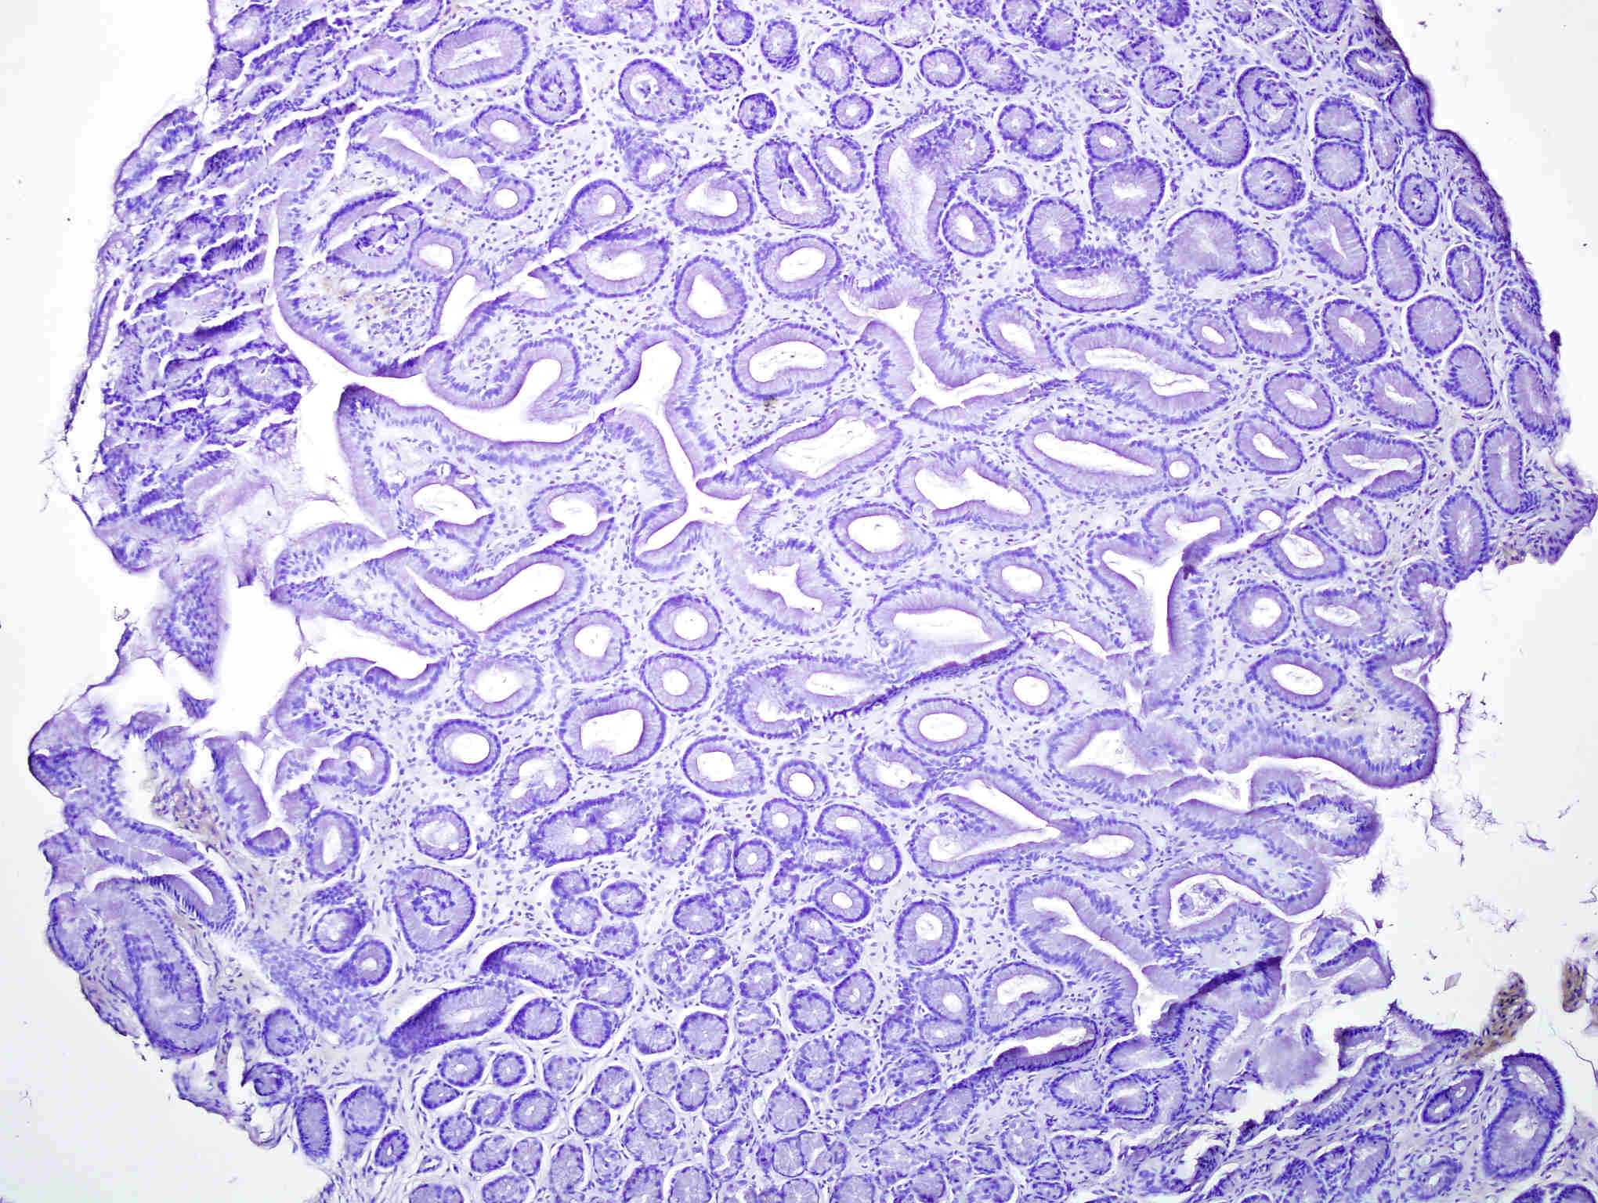
Slika 1. Izraženost proteina pentraxin 3 u netumorskom tkivu, povećanje 100x
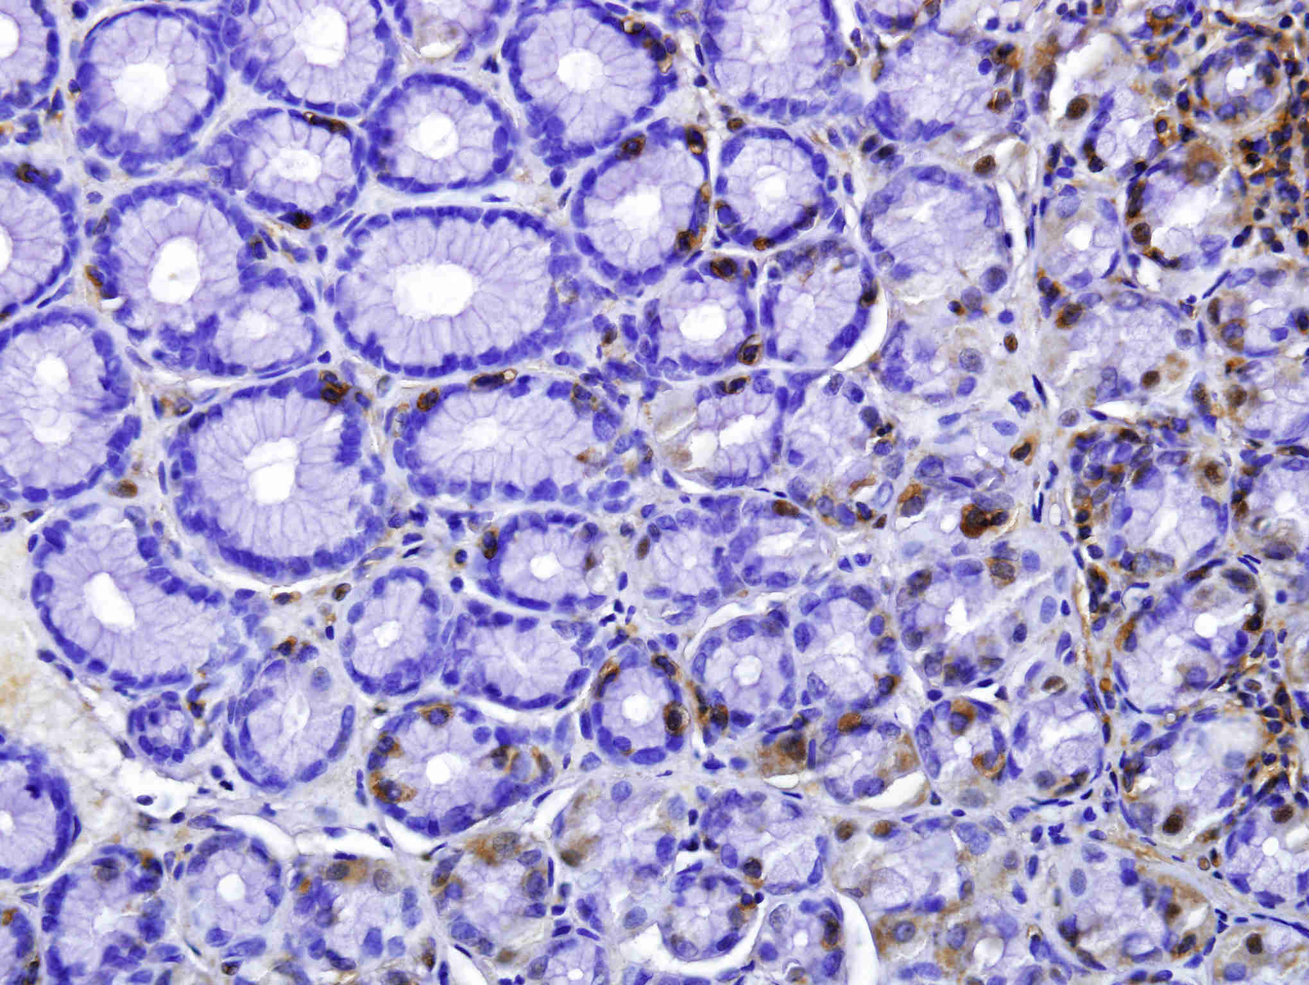
Slika 2. Izraženost proteina pentraxin 3 u netumorskom tkivu, povećanje 400x

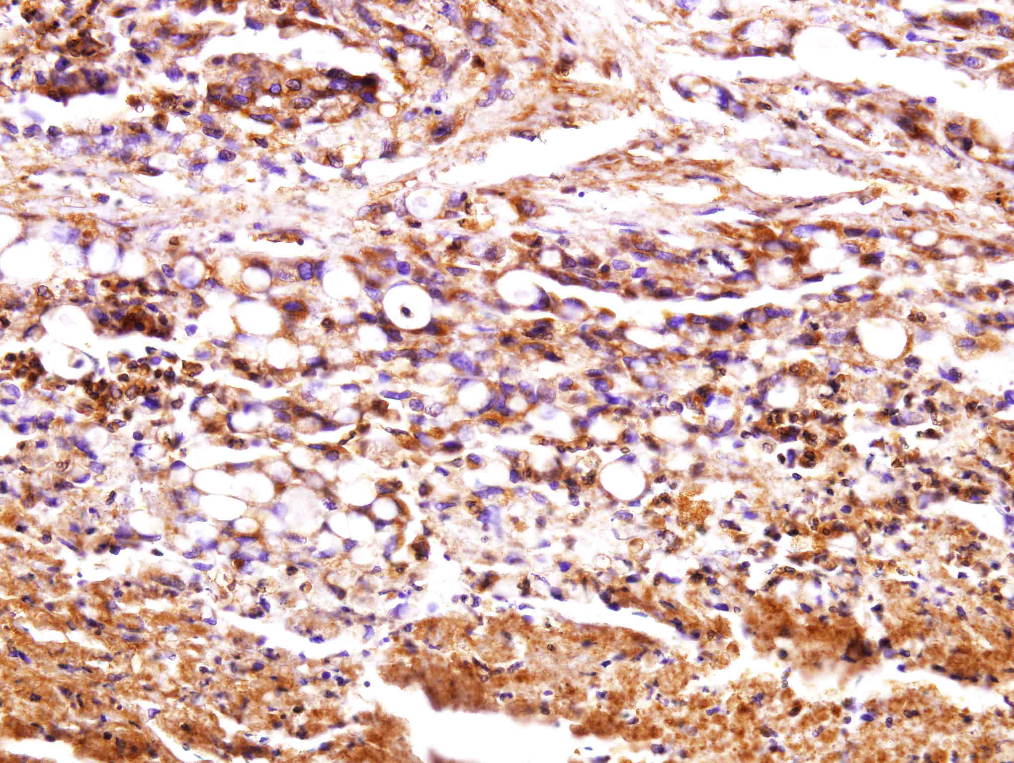
Slika 3. Izraženost proteina pentraxin 3 u tumorskom tkivu, povećanje 400x

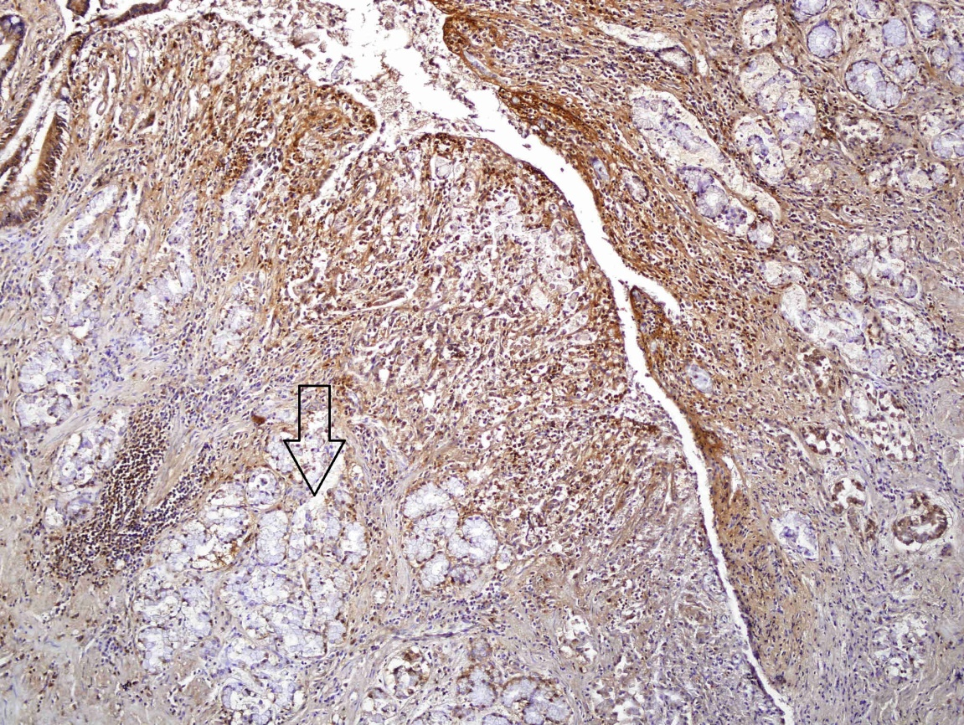
Slika 4. Izraženost proteina pentraxin 3 u tumorskom tkivu, povećanje 100x. Strjelica prikazuje zdravo tkivo na granici s tumorskim tkivom gdje se vidi smanjena izraženost proteina pentraxin 3 u odnosu na tumor

Rezultate analize imunohistokemijske reakcije obzirom na intenzitet bojenja (SI, engl. staining intensity) prikazuju Tablica 3. i Slika 5.

Tablica 3.
INTENZITET OBOJENJA (SI) | SLAB | UMJEREN | JAK | p
TUMOR, n (%) | 1 (5.3%) | 6 (31.6%) | 12 (63.2%) | p<0.001
KONTROLA, n (%) | 6 (31.6%) | 13 (68.4%) | 0 (0.0%)
U tumorskoj skupini više je uzoraka s jakim intenzitetom obojenja, a razlika u intenzitetu obojenja između dviju skupina uzoraka je statistički značajna (Fisher exact test = 19.627, p = 0.000025).

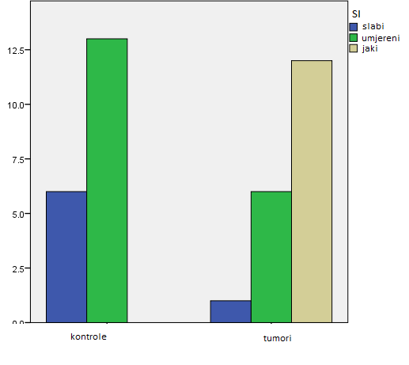
Slika 5. Intenzitet obojenja.

Rezultate analize imunohistokemijske reakcije obzirom na postotak pozitivnih stanica (PP, engl. percentage of positive cells) pokazuju tablica 4. i Slika 6.

Tablica 4.
POSTOTAK POZITIVNIH STANICA (PP) | Do 10% | 11 – 50% | 51 – 80% | > 80% | p
TUMOR, n (%) | 1 (5.3%) | 2 (10.5%) | 4 (21.1%) | 12 (63.2%) | p<0.001
KONTROLA, n (%) | 6 (31.6%) | 8 (42.1%) | 5 (26.3%) | 0 (0.0%)

U tumorskoj skupini više je uzoraka uzoraka s visokim (>80%) postotkom pozitivnih stanica, dok je u kontrolnoj skupini više uzoraka s manjim postotkom pozitivnih stanica. Razlika u postotku pozitivnih stanica između dviju skupina uzoraka statistički je značajna (Fisher exact test = 20.751, p =0.000045).

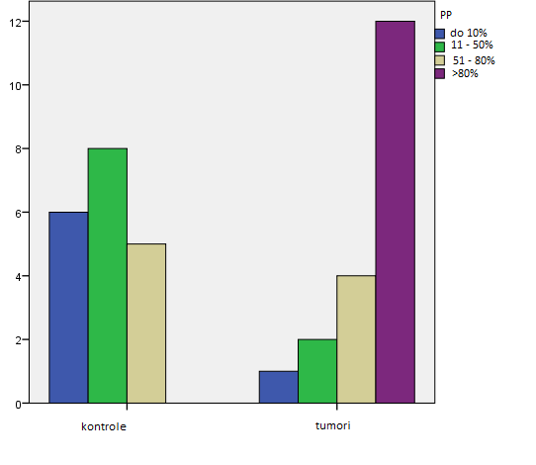
Slika 6. Postotak pozitivnih stanica.

Rezultate analize imunohistokemijske reakcije obzirom na imunoreaktivni skor (IRS, engl. immunoreactivity score) pokazuje slika 7.
Za tumore test normaliteta Shapiro-Wilk = 0.756, df = 19, p = 0.000
Za kontrole test normaliteta Shapiro-Wilk = 0.803, df = 19, p = 0.001
Razlika u imunoreaktivnom skoru između dviju skupina uzoraka je statistički značajna. Podaci su neparametrijski raspoređeni.
Neparametrijski Kruskall-Wallis test = 17.472, df = 1, p = 0.000029, odnosno p<0.0001. Postoji statistički značajna razlika u IRS između dviju skupina ispitanika.
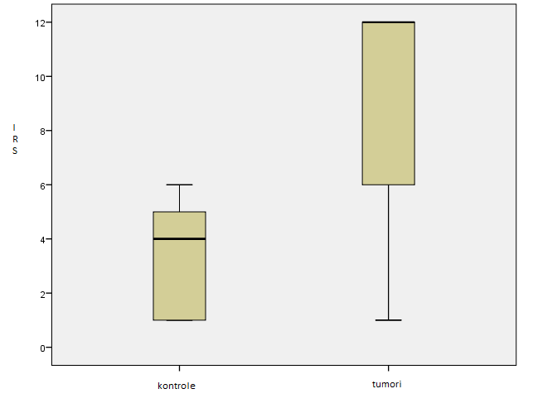
Slika 7. Imunoreaktivni skor.

U rezultatima qRT-PCR-a nije uočena statistički značajna razlika u ekspresiji PTX3 mRNA između tumorskog tkiva i kontrolnih uzoraka (Slika 8.).
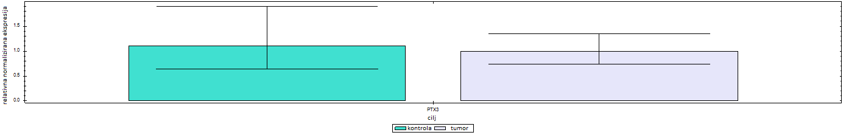
Slika 8. Prikaz ekspresije PTX3 mRNA u uzorcima difuznog karcinoma želudca i kontrolnom tkivu. Amplifikacijski prag qRT-PCR reakcije (Ct, engl. cycle treshold) određen je korištenjem CFX96 softvera, a dobiveni podaci analizirani su uporabom 2-ΔΔCT metode. Relativna ekspresija ciljanog gena normalizirana je prema ekspresijskim vrijednostima gena za beta-aktin (ACTB) koji je korišten kao endogena kontrola.

6. RASPRAVA

Cilj ovog istraživanja bio je usporediti ekspresiju gena PTX3 na mRNA i proteinskoj razini u difuznim karcinomima želuca i kontrolnom netumorskom tkivu želuca. Tumorsko tkivo pokazuje veći intenzitet obojenja i veći postotak pozitivnih stanica, tj. veću ekspresiju PTX3 proteina, u odnosu na kontrolno tkivo iako je razina mRNA ekspresije u obje skupine podjednaka. Naime, u kontrolnom tkivu izraženiji su slabi i umjereni intenzitet obojenja, kao i područja do 10%, 11 – 50% te 50 – 80% pozitivnih stanica. Nasuprot tomu, u tumorskom tkivu značajno je zastupljeniji jaki intenzitet obojenja te područja s više od 80% pozitivnih stanica, što u konačnici rezultira jačim intenzitetom imunohistokemijske reakcije u tumorskom tkivu. Time je radna hipoteza potvrđena. Dosada su publicirana malobrojna istraživanja o ekspresiji PTX3 u karcinomima želuca, a nijedno nije istraživalo ulogu ovog proteina u difuznom tipu karcinoma želuca zasebno. Choi i suradnici u svom su istraživanju pokazali povezanost između povećane ekspresije PTX3 ovisne o TNF-α u stanicama humanog karcinoma želuca i invazivnog potencijala tih stanica. Osim toga pokazali su i da povećana ekspresija PTX3 kemotaksijskim mehanizmima povećava regrutaciju makrofaga i njihovo vezanje za stanice želučanog karcinoma. Kako bi dodatno potvrdili tu povezanost, ekspresija PTX3 utišana je pomoću siRNA što je rezultiralo smanjenjem kemotaksije makrofaga. Uzevši u obzir da je regrutacija makrofaga važna odrednica progresije tumora i metastatskog potencijala, moguće je da upravo tim mehanizmom PTX3 povećava invazivni potencijal tumorskih stanica. Ista skupina autora našla je povećanu ekspresiju PTX3 u koštanim metastazama humanog karcinoma želuca koje su povezane s osteolitičkom destrukcijom kosti. Povećana ekspresija PTX3 kao rezultat aktivacije sustava BDNF/TrkB povećava ekspresiju RANKL u osteoblastima i stimulira osteoklastogenezu . Slični učinci PTX3 opisani su i u koštanim metastazama karcinoma dojke. Povećana ekspresija PTX3 proteina pronađena je u brojnim drugim zloćudnim novotvorinama poput karcinoma pankreasa, metastatskog planocelularnog karcinoma glave i vrata ovisnog o EGF-u, karcinoma dojke, karcinoma cerviksa, glioma, liposarkoma, karcinoma prostate te karcinoma pluća. Kronična upala predisponirajući je čimbenik za neke tipove zloćudnih novotvorina, uključujući i karcinom želuca. Tumorski mikrookoliš bogat upalnim stanicama, citokinima i faktorima rasta ima važnu ulogu u različitim fazama tumorskog rasta. Ekspresiju ovog proteina akutne faze značajno induciraju proupalni citokini poput TNF-α i IL-1β. Budući da PTX3 ima brojne imunoregulatorne funkcije u apoptozi, aktivaciji sustava komplementa, regrutaciji leukocita i angiogenezi, izvjesna je njegova uloga u upali povezanoj s tumorom. Uz povećanu ekspresiju PTX3 lokalno u tumorskom tkivu, neke su studije pokazale i povišenu serumsku razinu PTX3 kod pacijenata oboljelih od karcinoma pluća, prostate i pankreasa (Diamandis i sur., 2011; Stallone i sur., 2014; Infante i sur., 2016). S druge strane, PTX3 je opisan i kao ekstrinzični onkosupresor, a njegov deficit ima važnu ulogu u razvoju melanoma, multiplog mijeloma i karcinoma prostate. Uloga PTX3 u tumorigenezi još je kontroverzna. Čini se da PTX3 ima dvojaku ulogu: tumorpromotorsku i tumorsupresorsku, ovisno o tipu tumora, staničnom podrijetlu i kontekstu, tj. tumorskom miljeu. Rezultati ovog istraživanja u skladu su s rezultatima dosad publiciranih istraživanja o povećanoj ekspresiji PTX3 u karcinomu želuca općenito, a donose i nove spoznaje o povećanoj ekspresiji PTX3 specifično u difuznom tipu karcinoma želuca u usporedbi s kontrolnim netumorskim tkivom. Korelacija između ekspresije PTX3 i TNM stadija difuznog karcinoma želuca nije se mogla evaluirati jer je bolest redovito dijagnosticirana u uznapredovalom stadiju. Potencijalne limitacije ovog istraživanja su retrospektivna priroda istraživanja i mali broj ispitanika. Osim toga, uzorci tkiva želuca dobiveni endoskopskim biopsijama koji su korišteni kao kontrolno netumorsko tkivo često pokazaju znakove upalne infiltracije, prvenstveno mononuklearne, s patohistološkom dijagnozom kroničnog gastritisa, što može imati reperkusije na rezultate ekspresije PTX3 u tim uzorcima. Iako se ukupna incidencija karcinoma želuca progresivno smanjuje od sredine prošlog stoljeća, karcinom želuca i dalje je među deset najčešćih primarnih sijela raka i kod muškaraca i kod žena, a difuzni tip karcinoma želuca češće se javlja kod mlađih osoba, dijagnosticira se u uznapredovalom stadiju i ima lošiju prognozu. Bolje razumijevanje etiopatogeneze te unaprjeđenje dijagnostičkih i terapijskih metoda nužno je kako bi se poboljšao ishod i kvaliteta života oboljelih od karcinoma želuca.

7. ZAKLJUČCI
Rezultati imunohistokemijske analize pokazali su veću ekspresiju PTX3 proteina u difuznom karcinomu želuca u odnosu na kontrolno netumorsko tkivo iako je razina mRNA ekspresije u obje skupine podjednaka. Razlog tomu je značajno zastupljeniji jaki intenzitet obojenja te područja s više od 80% pozitivnih stanica u tumorskom tkivu, dok su u kontrolnom tkivu zastupljenija područja slabijeg intenziteta obojenja i područja s manjim udjelom pozitivnih stanica. Uloga povećane ekspresije PTX3 u karcinomima želuca još nije dovoljno razjašnjena. Prema rezultatima dosad publiciranih istraživanja čini se da povećana ekspresija PTX3 povećava invazivni potencijal stanica karcinoma želuca. Potrebna su daljnja istraživanja kako bi se rasvijetlila stvarna uloga PTX3 u razvoju i progresiji difuznog karcinoma želuca, ispitala mogućnost kliničke primjene PTX3 kao prognostičkog tkivnog i/ili serumskog markera te usmjerio razvoj novih protutumorskih terapijskih modaliteta čiji bio cilj bila molekula PTX3.

8. ZAHVALE
Zahvaljujem svojoj mentorici prof. dr. sc. Tamari Nikuševa Martić na poticaju i prilici za samostalni istraživački rad, na nesebičnom dijeljenju znanja i iskustva te onog najdragocjenijeg – vlastitog vremena.
Zahvaljujem doc. dr. sc. Frani Paiću na uloženom trudu i konstruktivnim savjetima.
Hvala mojoj obitelji na podršci i razumijevanju u svim fazama obrazovanja.
I na kraju, hvala njemu, dr. Nikoli Zagorcu, najvećem kritičaru, a ujedno i najvećoj motivaciji, čija je potpora bezuvjetna, a pomoć neprocjenjiva.

9. POPIS LITERATURE

Abderrahim-Ferkoune, A. et al. (2003) ‘Characterization of the long pentraxin PTX3 as a TNFα-induced secreted protein of adipose cells’, Journal of Lipid Research, 44(5), pp. 994–1000. doi: 10.1194/jlr.m200382-jlr200.
Balakrishnan, M. et al. (2017) ‘Changing Trends in Stomach Cancer Throughout the World’, Current Gastroenterology Reports. Current Gastroenterology Reports, 19(8). doi: 10.1007/s11894-017-0575-8.
Balkwill, F. and Mantovani, A. (2001) ‘Inflammation and cancer: Back to Virchow?’, Lancet, 357(9255), pp. 539–545. doi: 10.1016/S0140-6736(00)04046-0.
Basile, A. et al. (2013) ‘Pentraxin 3 (PTX3) inhibits plasma cell/stromal cell cross-talk in the bone marrow of multiple myeloma patients’, Journal of Pathology, 229(1), pp. 87–98. doi: 10.1002/path.4081.
Biswas, S. K. and Mantovani, A. (2010) ‘Macrophage plasticity and interaction with lymphocyte subsets: Cancer as a paradigm’, Nature Immunology. Nature Publishing Group, 11(10), pp. 889–896. doi: 10.1038/ni.1937.
Boland, C. R. and Yurgelun, M. B. (2017) ‘Historical Perspective on Familial Gastric Cancer’, Cmgh. Elsevier Inc, 3(2), pp. 192–200. doi: 10.1016/j.jcmgh.2016.12.003.
Bonavita, E. et al. (2015) ‘PTX3 is an extrinsic oncosuppressor regulating complement-dependent inflammation in cancer’, Cell, 160(4), pp. 700–714. doi: 10.1016/j.cell.2015.01.004.
Bottazzi, B. et al. (2002) ‘Multimer Formation and Ligand Recognition by the Long Pentraxin PTX3’, Journal of Biological Chemistry, 272(52), pp. 32817–32823. doi: 10.1074/jbc.272.52.32817.
Bottazzi, B. et al. (2009) ‘An Integrated View of Humoral Innate Immunity: Pentraxins as a Paradigm’, Annual Review of Immunology, 28(1), pp. 157–183. doi: 10.1146/annurev-immunol-030409-101305.
Bray, F. et al. (2018) ‘Global cancer statistics 2018: GLOBOCAN estimates of incidence and mortality worldwide for 36 cancers in 185 countries.’, CA: a cancer journal for clinicians, 68(6), pp. 394–424. doi: 10.3322/caac.21492.
Breviario, F. et al. (1992) ‘Interleukin-1-inducible genes in endothelial cells’, The Journal of Biological Chemistry, 267(31), pp. 22190–22197.
Chang, W.-C. et al. (2015) ‘PTX3 gene activation in EGF-induced head and neck cancer cell metastasis’, Oncotarget, 6(10). doi: 10.18632/oncotarget.3482.
Choi, B. et al. (2014) ‘Oncotarget 481 www.impactjournals.com/oncotarget Elevated Pentraxin 3 in bone metastatic breast cancer is correlated with osteolytic function’, Oncotarget, 5(2).
Choi, B. et al. (2015) ‘Pentraxin-3 silencing suppresses gastric cancer-related inflammation by inhibiting chemotactic migration of macrophages’, Anticancer Research, 35(5), pp. 2663–2668.
Choi, B. et al. (2016) ‘Upregulation of brain-derived neurotrophic factor in advanced gastric cancer contributes to bone metastatic osteolysis by inducing long pentraxin 3’, Oncotarget, 7(34). doi: 10.18632/oncotarget.10747.
Deban, L. et al. (2010) ‘Regulation of leukocyte recruitment by the long pentraxin PTX3’, Nature Immunology. Nature Publishing Group, 11(4), pp. 328–334. doi: 10.1038/ni.1854.
Deban, L. et al. (2014) ‘Binding of the Long Pentraxin PTX3 to Factor H: Interacting Domains and Function in the Regulation of Complement Activation’, The Journal of Immunology, 181(12), pp. 8433–8440. doi: 10.4049/jimmunol.181.12.8433.
Diamandis, E. P. et al. (2011) ‘Pentraxin-3 is a novel biomarker of lung carcinoma’, Clinical Cancer Research, 17(8), pp. 2395–2399. doi: 10.1158/1078-0432.CCR-10-3024.
Doni, A. (2006) ‘Regulation of PTX3, a key component of humoral innate immunity in human dendritic cells: stimulation by IL-10 and inhibition by IFN- ’, Journal of Leukocyte Biology, 79(4), pp. 797–802. doi: 10.1189/jlb.0905493.
Doni, A. et al. (2008) ‘Cell-specific regulation of PTX3 by glucocorticoid hormones in hematopoietic and nonhematopoietic cells’, Journal of Biological Chemistry, 283(44), pp. 29983–29992. doi: 10.1074/jbc.M805631200.
Doni, A. et al. (2015) ‘An acidic microenvironment sets the humoral pattern recognition molecule PTX3 in a tissue repair mode’, The Journal of Experimental Medicine, 212(6), pp. 905–925. doi: 10.1084/jem.20141268.
Dvorak, H. F. (1986) ‘Similarities between Tumour Stroma Generation and Wound Healing’, The New England Journal of Medicine.
Edgren, G. et al. (2010) ‘Risk of gastric cancer and peptic ulcers in relation to ABO blood type: A cohort study’, American Journal of Epidemiology, 172(11), pp. 1280–1285. doi: 10.1093/aje/kwq299.
Ernst, P. B. and Gold, B. D. (2000) ‘T HE D ISEASE S PECTRUM OF H ELICOBACTER P YLORI : The Immunopathogenesis of Gastroduodenal Ulcer and Gastric Cancer CONTENTS’.
Giacomini, A. et al. (2018) ‘Long pentraxin 3: A novel multifaceted player in cancer’, Biochimica et Biophysica Acta - Reviews on Cancer. Elsevier, 1869(1), pp. 53–63. doi: 10.1016/j.bbcan.2017.11.004.
Goodman, A. R. et al. (2000) ‘Differential regulation of TSG-14 expression in murine fibroblasts and peritoneal macrophages’, Journal of Leukocyte Biology, 67(3), pp. 387–395. doi: 10.1002/jlb.67.3.387.
Han, B. et al. (2014) ‘TNF -Induced Long Pentraxin PTX3 Expression in Human Lung Epithelial Cells via JNK’, The Journal of Immunology, 175(12), pp. 8303–8311. doi: 10.4049/jimmunol.175.12.8303.
Hrvatski zavod za javno zdravstvo (2016) ‘Registar za rak Republike Hrvatske. Incidencija raka u Hrvatskoj 2014.’, (41).
Infante, M. et al. (2016) ‘Prognostic and diagnostic potential of local and circulating levels of pentraxin 3 in lung cancer patients’, International Journal of Cancer, 138(4), pp. 983–991. doi: 10.1002/ijc.29822.
Klouche, M. et al. (2004) ‘Modified atherogenic lipoproteins induce expression of pentraxin-3 by human vascular smooth muscle cells’, Atherosclerosis, 175(2), pp. 221–228. doi: 10.1016/j.atherosclerosis.2004.03.020.
Kondo, S. et al. (2013) ‘Clinical impact of pentraxin family expression on prognosis of pancreatic carcinoma’, British Journal of Cancer. Nature Publishing Group, 109(3), pp. 739–746. doi: 10.1038/bjc.2013.348.
Ladeiras-Lopes, R. et al. (2008) ‘Smoking and gastric cancer: Systematic review and meta-analysis of cohort studies’, Cancer Causes and Control, 19(7), pp. 689–701. doi: 10.1007/s10552-008-9132-y.
LAURÉN, P. (2017) ‘the Two Histological Main Types of Gastric Carcinoma: Diffuse and So-Called Intestinal-Type Carcinoma’, Acta Pathologica Microbiologica Scandinavica, 64(1), pp. 31–49. doi: 10.1111/apm.1965.64.1.31.
Leali, D. et al. (2012) ‘Long Pentraxin 3/Tumor Necrosis Factor-Stimulated Gene-6 Interaction’, Arteriosclerosis, Thrombosis, and Vascular Biology, 32(3), pp. 696–703. doi: 10.1161/atvbaha.111.243998.
Lee, G. W. et al. (2016) ‘pentraxin family of major acute phase Relationship of TSG-14 protein to the Relationship of TSG-14 Protein to the Pentraxin Family of Major Acute Phase Proteins’’, J Immunol The Journal of Immunology at Nagoya City University on June The Journal of Immunology, 153(153), pp. 3700–3707.
Locatelli, M. et al. (2013) ‘The long pentraxin PTX3 as a correlate of cancer-related inflammation and prognosis of malignancy in gliomas’, Journal of Neuroimmunology. Elsevier B.V., 260(1–2), pp. 99–106. doi: 10.1016/j.jneuroim.2013.04.009.
Lopéz, M. L. et al. (2014) ‘Thrombin selectively induces transcription of genes in human monocytes involved in inflammation and wound healing’, Thrombosis and Haemostasis, 112(5), pp. 992–1001. doi: 10.1160/TH14-01-0034.
Lra, M. Der et al. (1986) ‘Immunhistochemischer Nachweis von Östrogenrezeptoren ( ER-ICA ) im Mammakarzinomgewebe : Vorschlag zur einheitlichen Formulierung’, (November).
Lu, J. et al. (2008) ‘Structural recognition and functional activation of FcγR by innate pentraxins’, Nature. Nature Publishing Group, 456(7224), pp. 989–992. doi: 10.1038/nature07468.
Mantovani, A. et al. (2008) ‘Pentraxins in innate immunity: From C-reactive protein to the long pentraxin PTX3’, Journal of Clinical Immunology, 28(1), pp. 1–13. doi: 10.1007/s10875-007-9126-7.
Ming, S. ‐C (1977) ‘Gastric carcinoma: A pathobiological classification’, Cancer, 39(6), pp. 2475–2485. doi: 10.1002/1097-0142(197706)39:6<2475::AID-CNCR2820390626>3.0.CO;2-L.
Nauta, A. J. et al. (2005) ‘Human renal epithelial cells produce the long pentraxin PTX3’, Kidney International, 67(2), pp. 543–553. doi: 10.1111/j.1523-1755.2005.67111.x.
Ortega-Hernandez, O. D. et al. (2009) ‘The Long Pentraxin 3 and Its Role in Autoimmunity’, Seminars in Arthritis and Rheumatism. Elsevier Inc., 39(1), pp. 38–54. doi: 10.1016/j.semarthrit.2008.03.006.
Peng, X. et al. (2016) ‘Accumulated promoter methylation as a potential biomarker for esophageal cancer’, Oncotarget, 8(1), pp. 679–691. doi: 10.18632/oncotarget.13510.
Polentarutti, N. et al. (1998) ‘Interferon-γ inhibits expression of the long pentraxin PTX3 in human monocytes’, European Journal of Immunology, 28(2), pp. 496–501. doi: 10.1002/(SICI)1521-4141(199802)28:02<496::AID-IMMU496>3.0.CO;2-V.
Qian, B.-Z. and Pollard, J. W. (2010) ‘Macrophage diversity enhances tumor progression and metastasis.’, Cell, 141(1), pp. 39–51. doi: 10.1016/j.cell.2010.03.014.
Ravenna, L. et al. (2009) ‘Up-regulation of the inflammatory-reparative phenotype in human prostate carcinoma’, Prostate, 69(11), pp. 1245–1255. doi: 10.1002/pros.20966.
Rawla, P. and Barsouk, A. (2019) ‘Epidemiology of gastric cancer: global trends, risk factors and prevention’, Gastroenterology Review, 14(1). doi: 10.5114/pg.2018.80001.
Ronca, R. et al. (2013) ‘Long pentraxin-3 as an epithelial-stromal fibroblast growth factor-targeting inhibitor in prostate cancer’, Journal of Pathology, 230(2), pp. 228–238. doi: 10.1002/path.4181.
Ronca, R. et al. (2013) ‘Long Pentraxin-3 Inhibits Epithelial-Mesenchymal Transition in Melanoma Cells’, Molecular Cancer Therapeutics, 12(12), pp. 2760–2771. doi: 10.1158/1535-7163.MCT-13-0487.
Ronca, R. et al. (2015) ‘Long-Pentraxin 3 Derivative as a Small-Molecule FGF Trap for Cancer Therapy’, Cancer Cell. Elsevier Inc., 28(2), pp. 225–239. doi: 10.1016/j.ccell.2015.07.002.
Roumenina, L. T. et al. (2006) ‘Interaction of C1q with IgG1, C-reactive protein and pentraxin 3: Mutational studies using recombinant globular head modules of human C1q A, B, and C chains’, Biochemistry, 45(13), pp. 4093–4104. doi: 10.1021/bi052646f.
Rovere, P. et al. (2000) ‘The long pentraxin PTX3 binds to apoptotic cells and regulates their clearance by antigen-presenting dendritic cells.’, Blood, 96(13), pp. 4300–6.
Rubino, M. et al. (2017) ‘Epigenetic regulation of the extrinsic oncosuppressor PTX3 gene in inflammation and cancer’, OncoImmunology, 6(7). doi: 10.1080/2162402X.2017.1333215.
Rusnati, M. et al. (2004) ‘Selective recognition of fibroblast growth factor-2 by the long pentraxin PTX3 inhibits angiogenesis’, Blood, 104(1), pp. 92–99. doi: 10.1182/blood-2003-10-3433.
Salustri, A. (2004) ‘PTX3 plays a key role in the organization of the cumulus oophorus extracellular matrix and in in vivo fertilization’, Development, 131(7), pp. 1577–1586. doi: 10.1242/dev.01056.
Scarchilli, L. et al. (2007) ‘PTX3 Interacts with Inter-α-trypsin Inhibitor’, Journal of Biological Chemistry, 282(41), pp. 30161–30170. doi: 10.1074/jbc.m703738200.
Stallone, G. et al. (2014) ‘Pentraxin 3: A novel biomarker for predicting progression from prostatic inflammation to prostate cancer’, Cancer Research, 74(16), pp. 4230–4238. doi: 10.1158/0008-5472.CAN-14-0369.
Thomas, C. et al. (2017) ‘Pentraxin-3 is a PI3K signaling target that promotes stem cell-like traits in basal-like breast cancers’, Science Signaling, 10(467), pp. 1–10. doi: 10.1126/scisignal.aah4674.
Tramacere, I. et al. (2012) ‘A meta-analysis on alcohol drinking and gastric cancer risk’, Annals of Oncology, 23(1), pp. 28–36. doi: 10.1093/annonc/mdr135.
Tsugane, S. and Sasazuki, S. (2007) ‘Diet and the risk of gastric cancer: Review of epidemiological evidence’, Gastric Cancer, 10(2), pp. 75–83. doi: 10.1007/s10120-007-0420-0.
Tung, J. N. et al. (2016) ‘Inhibition of pentraxin 3 in glioma cells impairs proliferation and invasion in vitro and in vivo’, Journal of Neuro-Oncology. Springer US, 129(2), pp. 201–209. doi: 10.1007/s11060-016-2168-z.
Victor, B. et al. (2015) ‘Inducible Expression of PTX3, a New Member’, 84(10), pp. 3483–3493.
Wang, J. X. et al. (2011) ‘Aberrant methylation of the 3q25 tumor suppressor gene PTX3 in human esophageal squamous cell carcinoma’, World Journal of Gastroenterology, 17(37), pp. 4225–4230. doi: 10.3748/wjg.v17.i37.4225.
Wang, Z. et al. (2016) ‘Reproductive factors, hormone use and gastric cancer risk: The Singapore Chinese Health Study’, International Journal of Cancer, 138(12), pp. 2837–2845. doi: 10.1002/ijc.30024.
Who, T. et al. (no date) ‘Appendix 4: WHO Classification a of Gastric Tumours 4 th edition’, 23.
Willeke, F. et al. (2006) ‘Overexpression of a member of the pentraxin family (PTX3) in human soft tissue liposarcoma’, European Journal of Cancer, 42(15), pp. 2639–2646. doi: 10.1016/j.ejca.2006.05.035.
World Cancer Research Fund/American Institute for Cancer Research (2018) Diet, Nutrition, Physical Activity and Cancer: a Global Perspective, American Institute for Cancer Research. doi: 10.1016/j.scienta.2014.02.005.
Yamasaki, K. et al. (2009) ‘Determination of physiological plasma pentraxin 3 (PTX3) levels in healthy populations’, Clinical Chemistry and Laboratory Medicine, 47(4), pp. 471–477. doi: 10.1515/CCLM.2009.110.
Ying, T. H. et al. (2016) ‘Knockdown of Pentraxin 3 suppresses tumorigenicity and metastasis of human cervical cancer cells’, Scientific Reports. Nature Publishing Group, 6(July), pp. 1–12. doi: 10.1038/srep29385.

10. SAŽETAK

IZRAŽENOST PROTEINA PENTRAXIN 3 U DIFUZNIM KARCINOMIMA ŽELUCA
Mira Knežić
Karcinom želuca spada u deset najčešćih uzroka pobola i smrtnosti od zloćudnih novotvorina, a difuzni tip karcinoma po Laurénovoj klasifikaciji češće se javlja u mlađoj životnoj dobi, kasnije se dijagnosticira i ima lošiju prognozu. Uloga proteina pentraxin 3 (PTX3), koji se ubraja u proteine akutne faze upalnog odgovora, u procesu tumorigeneze nije sasvim jasna, a prema dosadašnjim istraživanjima čini se da je dvojaka: tumorpromotorska i tumorsupresorska. Prema rezultatima dosad publiciranih istraživanja čini se da povećana ekspresija PTX3 povećava invazivni potencijal stanica karcinoma želuca. Cilj ovog istraživanja bio je usporediti ekspresiju gena PTX3 na mRNA i proteinskoj razini u difuznim karcinomima želuca i kontrolnom netumorskom tkivu želuca. Tumorsko tkivo pokazuje veći intenzitet obojenja i veći postotak pozitivnih stanica, tj. veću ekspresiju PTX3 proteina, u odnosu na kontrolno tkivo iako je razina mRNA u obje skupine podjednaka. Naime, u kontrolnom tkivu izraženiji su slabi i umjereni intenzitet obojenja, kao i područja do 10%, 11 – 50% te 50 – 80% pozitivnih stanica. Nasuprot tomu, u tumorskom tkivu značajno je zastupljeniji jaki intenzitet obojenja te područja s više od 80% pozitivnih stanica, što u konačnici rezultira jačim intenzitetom imunohistokemijske reakcije u tumorskom tkivu. Daljnja su istraživanja nužna kako bi se razjasnila stvarna uloga PTX3 u difuznom karcinomu želuca.
Ključne riječi: difuzni karcinom želuca, PTX3, imunohistokemija

11. ABSTRACT

PENTRAXIN 3 PROTEIN EXPRESSION IN DIFFUSE GASTRIC CANCER
Mira Knežić
Gastric cancer remains one of the most common and deadly cancers worldwide. Diffuse gastric cancer, according to Laurén's classification, appears more common in young age groups and has worse prognosis. The role of pentraxin 3 (PTX3), which behaves as an acute phase response protein, in tumorigenesis is not completely understood but previous have shown that it may exert both tumor-promotor and tumor –suppressing role. Some researches found correlation between high PTX3 expression and invasive potential of tumor cells. The aim of this study was to compare immunohistochemical PTX3 and PTX3 mRNA expression between two groups of samples: diffuse gastric cancer i non-tumor control. Staining intensity and percentage of positive cells were higher in tumor tissue which means higher expression of PTX3 in cancer, but there was no difference in mRNA levels between two groups. Namely, weak and moderate staining intensity and areas with 0 – 10%, 11 – 50% i 51 – 80% of the positive cells were more present in control than tumor group. On the other hand, strong staining intensity and areas with more than 80% of the positive cells were more present in tumor tissue wich results in stronger intensity of immunohistochemical reaction in tumor tissue. Further investigations are needed to elucidate the role of PTX3 in diffuse gastric cancer.
Keywords: diffuse gastric cancer, PTX3, immunohistochemistry

